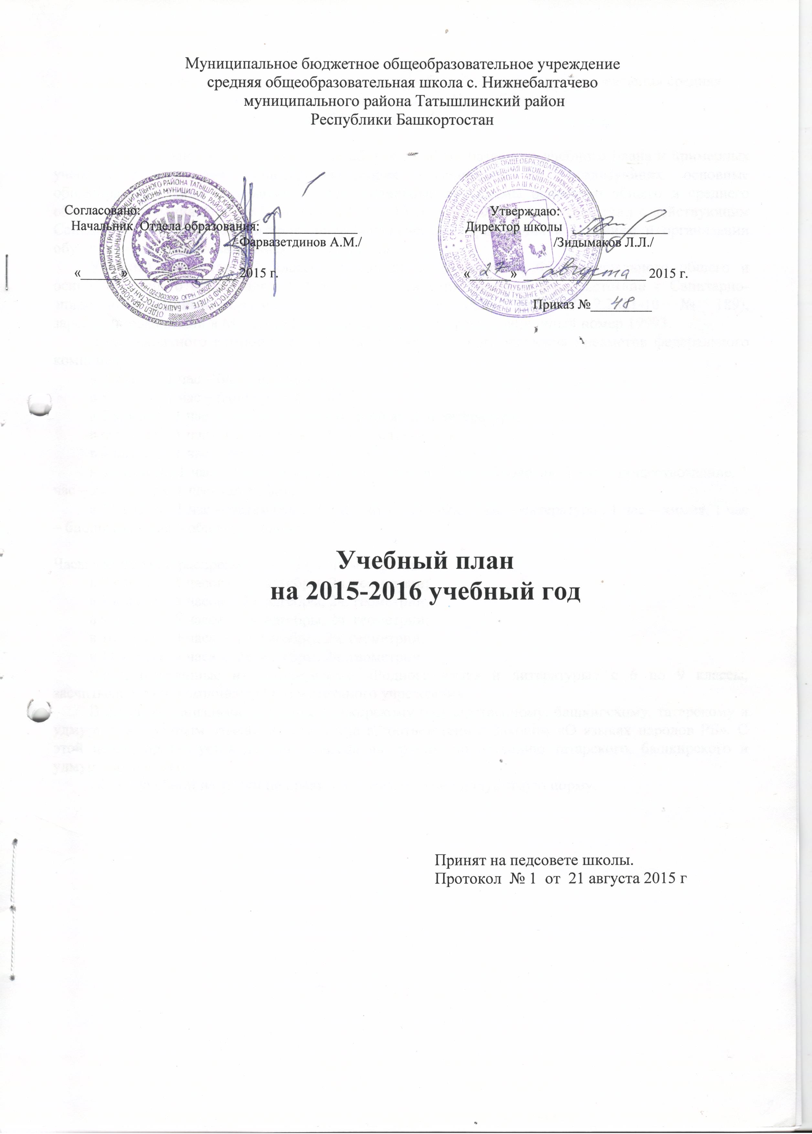

Пояснительная записка
к учебному плану муниципального бюджетного общеобразовательного учреждения средняя общеобразовательная школа с. Нижнебалтачево
на 2015-2016 учебный год

Учебный план разработан с учётом базисного учебного плана для общеобразовательных учреждений РБ (приказ МОРБ от 06.05.2014 года № 824) и в соответствии с действующим СанПиН 2.4.2.2821-10 «Санитарно-эпидемиологические требования к условиям и организации обучения в общеобразовательных учреждениях».
Часы школьного компонента отведены для углубленного изучения предметов федерального компонента:
в 2 классе: 1 час – башкирский язык;
в 3 классе: 1 час – башкирский язык;
в 5 классе: 1 час – ОДНК, 2 часа – родной язык и литература;
в 6 классе: 1 час – русский язык, 1 час – математика;
в 9 классе: 1 час – технология;
в 10 классе: 1 час – математика; 2 часа – русский язык, 1 час – химия, 1 час - биология, 1 час – обществознание, 1 час – литература, 1 час- география;
в 11 классе: 2 часа – математика, 2 часа – русский язык, 1 час – литература , 1 час – химия, 1 час – биология, 1 час – обществознание.

Часы математики распределены следующим образом:
в 7 классе: 5 часов – 3ч. алгебры, 2ч. геометрии;
в 8 классе: 5 часов – 3ч. алгебры, 2ч. геометрии;
в 9 классе: 5 часов – 3ч. алгебры, 2ч. геометрии;
в 10 классе: 4 часа – 2ч. алгебры, 2ч. геометрии;
в 11 классе: 4 часа – 2ч. алгебры, 2ч. геометрии.
Часы, отведенные на преподавание «Родного языка и литературы» с 5 по 9 классы, засчитываются в компонент образовательного учреждения.
В школе организовано обучение башкирскому государственному, башкирскому, татарскому и удмуртскому родным языкам и литературе в соответствии с Законом «О языках народов РБ». С этой целью организуется деление классов на группы по изучению татарского, башкирского и удмуртского языков.
Обучение в 1-5 классах ведется по ФГОС второго поколения, в 1 классе обучение пятидневное в соответствии с Санитарно-эпидемиологическими правилами и нормативами (Сан ПиН 2.4.2.2821-10 № 189), зарегистрированными в Минюсте России 3 марта 2011 г., регистрационный номер 19993.
Объём учебной нагрузки не превышает максимально допустимую норму.

Учебный план
МБОУ СОШ с. Нижнебалтачево муниципального района Татышлинский район РБ
на 2015-2016 учебный год
5-11 классы

Образовательные  компоненты |  | Классы
 |  | 5 | 6 | 7 |  | 8 |  | 9 |  | 10 |  | 11 |  | Всего
 |  | Количество часов в неделю
Русский язык |  | 5 | 4 |  | 3 |  | 3 |  | 2 |  | 2 |  | 2 |  | 21
Литература |  | 3 | 2 |  | 2 |  | 2 |  | 3 |  | 4 |  | 4 |  | 20
Родной язык и литература |  | 2 | 3 |  | 3 |  | 2 |  | 2 |  |  |  |  |  | 12
Иностранный язык (английский) |  | 3 | 3 |  | 3 |  | 3 |  | 3 |  | 3 |  | 3 |  | 21
Математика |  | 5 | 6 |  | 5 |  | 5 |  | 5 |  | 5 |  | 6 |  | 37
Информатика и ИКТ |  |  |  |  |  |  | 1 |  | 2 |  | 1 |  | 1 |  | 5
История |  | 2 | 2 |  | 2 |  | 2 |  | 2 |  | 2 |  | 2 |  | 14
Обществознание (включая экономику и право) |  |  | 1 |  | 1 |  | 1 |  | 1 |  | 2 |  | 2 |  | 8
География |  | 1 | 1 |  | 2 |  | 2 |  | 2 |  | 2 |  | 1 |  | 11
Биология |  | 1 | 1 |  | 2 |  | 2 |  | 2 |  | 2 |  | 2 |  | 12
Химия |  |  |  |  |  |  | 2 |  | 2 |  | 2 |  | 2 |  | 8
Физика |  |  |  |  | 2 |  | 2 |  | 2 |  | 2 |  | 2 |  | 10
ОДНК |  | 1 |  |  |  |  |  |  |  |  |  |  |  |  | 1
Искусство | Музыка | 1 | 1 |  | 1 |  | 0,5 |  | 0,5 |  |  |  |  |  | 4
Искусство | Изобразительное искусство | 1 | 1 |  | 1 |  | 0,5 |  | 0,5 |  |  |  |  |  | 4
Мировая художественная культура |  |  |  |  |  |  |  |  |  |  | 1 |  | 1 |  | 2
Основы безопасности жизнедеятельности |  |  |  |  |  |  | 1 |  |  |  | 1 |  | 1 |  | 3
Физическая культура |  | 3 | 3 |  | 3 |  | 3 |  | 3 |  | 3 |  | 3 |  | 21
Технология |  | 2 | 2 |  | 2 |  | 1 |  | 1 |  | 1 |  | 1 |  | 10
Итого |  | 30 | 30 |  | 32 |  | 33 |  | 33 |  | 33 |  | 33 |  | 224
Региональный (национально-региональный) компонент: |  | 2 | 3 |  | 3 |  | 3 |  | 3 |  | 2 |  | 2 |  | 18
- Башкирский язык |  | 2 | 2 |  | 2 |  | 2 |  | 2 |  |  |  |  |  | 10
- История и культура Башкортостана |  |  | 1 |  | 1 |  | 1 |  | 1 |  |  |  |  |  | 4
- Родная литература |  |  |  |  |  |  |  |  |  |  | 2 |  | 2 |  | 4
Факультативные курсы |  |  |  |  |  |  |  |  |  |  | 2 |  | 2 |  | 4
Максимальный объём учебной нагрузки |  | 32 | 33 |  | 35 |  | 36 |  | 36 |  | 37 |  | 37 |  | 246

Учебный план
МБОУ СОШ с. Нижнебалтачево муниципального района Татышлинский район РБ
на 2015-2016 учебный год
начальные классы (1-4классы) в соответствии ФГОС

Предметные области | Учебные  предметы  Классы | Количество часов в неделю |  |  |  |  |  | Всего
Предметные области | Учебные  предметы  Классы | I | II |  | III |  | IV | Всего
 | Обязательная часть
Филология | Русский язык | 4 |  | 5 |  | 5 | 5 | 19
Филология | Литературное чтение | 2 |  | 3 |  | 3 | 3 | 11
Филология | Родной язык и литературное чтение | 3 |  | 3 |  | 3 | 3 | 12
Филология | Иностранный язык | – |  | 2 |  | 2 | 2 | 6
Математика и информатика | Математика | 4 |  | 4 |  | 4 | 4 | 16
Обществознание и естествознание | Окружающий мир | 2 |  | 2 |  | 2 | 2 | 8
Основы религиозных культур и светской этики | Основы религиозных культур и светской этики | – |  | – |  | – | 1 | 1
Искусство | Музыка | 1 |  | 1 |  | 1 | 1 | 4
Искусство | Изобразительное искусство | 1 |  | 1 |  | 1 | 1 | 4
Технология | Технология | 1 |  | 1 |  | 1 | 1 | 4
Физическая культура | Физическая культура | 3 |  | 3 |  | 3 | 3 | 12
Итого: |  | 21 |  | 25 |  | 25 | 26 | 97
Часть, формируемая участниками образовательных отношений (башкирский язык) |  | – |  | 1 |  | 1 |  | 2
Максимально допустимая недельная нагрузка |  | 21 |  | 26 |  | 26 | 26 | 99

Учебный план
филиала муниципального бюджетного общеобразовательного учреждения
средняя общеобразовательная школа с. Нижнебалтачево –ООШ д. Старый Кызыл-Яр
муниципального района Татышлинский район Республики Башкортостан
для учащейся Зиянгировой З.А., обучающейся на дому по программе специальных (коррекционных) общеобразовательных учреждений VIII вида (класс тяжелой умственной отсталости)
на 2015 – 2016 учебный год

Класс - 7

№ | Учебные предметы | Количество часов
1 | Чтение | 1
2 | Русский язык | 2
3 | Родной язык и литература | 1
4 | Математика | 2
5 | Изобразительное искусство | 1
6 | Домоводство | 2
7 | Музыка | 1
 | Базовый компонент | 10
 | Максимальный объем учебной нагрузки | 10

Учебный план разработан с учетом базисного учебного плана специальных (коррекционных) общеобразовательных учреждений VIII вида (приложение к письму Министерства образования Республики Башкортостан от 08 августа 2011 года №16-10/206)

Протокол № 1 от 21 августа 2015 г.

Пояснительная записка
к учебному плану муниципального бюджетного общеобразовательного
учреждения средняя общеобразовательная школа с. Нижнебалтачево
муниципального района Татышлинский район Республики Башкортостан
для учащихся, обучающихся по программе специальных (коррекционных)
общеобразовательных учреждений VIII вида
(класс тяжело-умственно отсталых)
на 2015 – 2016 учебный год.

Учебный план разработан с учетом базисного учебного плана специальных (коррекционных) общеобразовательных учреждений VIII вида (для детей с нарушениями интеллекта) (приложение к письму Министерства образования Республики Башкортостан от 08 августа 2011 года №16-10/206 ).

Объём учебной нагрузки не превышает максимально допустимую норму.

Учебный план
муниципального бюджетного общеобразовательного учреждения
средняя общеобразовательная школа с. Нижнебалтачево
муниципального района Татышлинский район Республики Башкортостан
для учащегося Бабина Юлиана В., обучающегося на дому по программе специальных (коррекционных) общеобразовательных учреждений VIII вида
(класс тяжелой умственной отсталости)
на 2015 – 2016 учебный год

Класс – 5

№ | Учебные предметы | Количество часов
1 | Чтение | 1
2 | Русский язык | 2
3 | Родной язык и литература | 1
4 | Математика | 2
5 | Изобразительное искусство | 1
6 | Домоводство | 2
7 | Музыка | 1
 | Базовый компонент | 10
 | Максимальный объем учебной нагрузки | 10

Учебный план разработан с учетом базисного учебного плана специальных (коррекционных) общеобразовательных учреждений VIII вида (приложение к письму Министерства образования Республики Башкортостан от 08 августа 2011 года №16-10/206 )

Протокол № 1 от 21 августа 2015 г.

